
COMMANDERIE DES COSTES DU RHÔNE
François Gosselin, Consul de la Baronnie de Québec

Québec ce 13 avril 2026

Objet : Invitation au 119e Chapitre du 30 mai 2026
Mess des Officiers – Citadelle de Québec

Chers membres et amis,

Voici l’invitation pour le 119e Chapitre qui aura lieu au Mess des Officiers de la Citadelle de Québec. Comme à chaque chapitre, le traiteur pour la soirée sera le Bistro La Cohue.

Le programme de la soirée : Arrivée des participants : 17h30 – 17h50
Salle Châteauguay : 18h00 Vin d’accueil 18h30 Intronisation
Mess des officiers : 19h00 Dégustations 19h30 Repas gastronomique

Voici les vins du chapitre
Vin d’accueil :

Le 4 mai 2026 se tiendra pour la 26e année à Québec la « COUPE DES NATIONS », Compétition nationale de vins, alcools et produits du terroir. La Présidente du Concours, notre Commandeure Lyne Pelletier choisira un des mousseux médaillés à ce concours.

Dégustations commentées par nos expertes et experts de 3 crus AOC du Rhône :

- Crozes-Hermitage/Aurore 2023, un blanc de Les Étoiles du Nord (Agence Vinatovin) ;
- Gigondas/Vieilles Vignes 2020, un rouge du Domaine du Grand Montmirail
(Agence Activin) ;
- Crozes-Hermitage 2023, un rouge du Domaine du Colombier (Agence Société Roucet).

Au repas

En blanc: Viognier Terra Vitis 2024, du Domaine du Bon Remède (Agence Activin).

En rouge: Côtes du Rhône/Cuvée Vieilles Vignes 2022, du Domaine Roger Perrin (Agence Vinatovin).

Comme ce seront des vins d’importation privée, il y aura quelques bouteilles de chaque vin pour accommoder les membres présents désireux d’en acquérir.
2/

Le coût de cette activité est de 160 $ pour un membre de la Baronnie de Québec et son premier invité et de 175 $ pour les autres, taxes et services inclus. Les chevalières et chevaliers sont priés de porter fièrement leurs médailles. Merci de vous inscrire avant le 15 mai via notre page Activités de notre site WEB où vous trouverez : Le lien pour l’inscription en ligne, ou par courriel à cdrqc1984@gmail.com

Le souper spectacle sera assuré par la soprano Émilie Baillargeon en duo avec le ténor Hugo Laporte qui seront accompagnés de la pianiste Marie-Hélène Greffard.

Pour les personnes de l’extérieur, une entente est conclue avec l’hôtel Le Clarendon pour vous offrir une chambre à un tarif préférentiel. Nous vous invitons à les contacter pour prendre votre réservation. Vous devez mentionner que vous êtes avec la Commanderie des Costes du Rhône, Baronnie de Québec pour obtenir le tarif préférentiel.

Je vous rappelle que lors de votre inscription, vous acceptez que la Baronnie de Québec publie sur son site Web des photos de ce chapitre parmi lesquelles vous pouvez apparaître. Pour assurer de belles photos souvenirs nous recommandons pour tous la tenue de ville.

Au plaisir de vous revoir en grand nombre,
François Gosselin, Consul

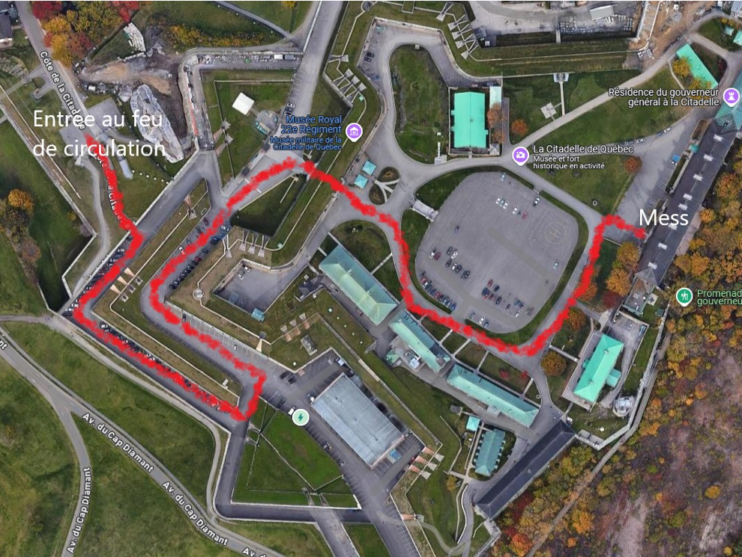

Trajet
pour se
rendre
au Mess
des
Officiers Citadelle
de
Québec

